D 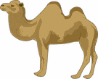  deve | d

Okuyalım yazalım Okuyalım yazalım
dar | ………………. | dur | ……………….
dam | ………………. | dal | ……………….
dede | ………………. | deve | ……………….
dayı | ………………. | radyo | ……………….
kedi | ………………. | adam | ……………….
dadı | ………………. | Didem | ……………….
minder | ………………. | Dilara | ……………….
dayak | ………………. | Dilan | ……………….
Derya | ………………. | dondurma | ……………….
oda | ………………. | dudak | ……………….
Dursun | ………………. | diken | ……………….
dilim | ………………. | dana | ……………….
deli | ………………. | dudak | ……………….
domates | ………………. | odun | ……………….
direk | ………………. | ordu | ……………….
diken | ………………. | dolma | ……………….
Tonton dede nerede ?  Dede burada.  Didem dedene çay doldur.  Dursun radyo dinledi.  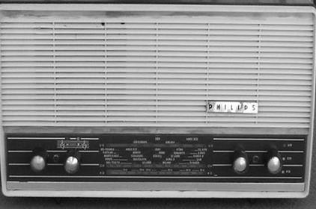 |  | Yandaki metni buraya yazınız  ……………………………  ……………………………  ……………………………  ……………………………  ……………………………

